1. Explique o que são equações diferenciais;

Equação diferencial é uma equação que apresenta derivadas ou diferenciais de uma função desconhecida (a incógnita da equação).

2. Explique os conceitos de ordem e grau de equações diferenciais e apresente 2 exemplos;

Grau de uma Equação Diferencial é dado pelo expoente da derivada de mais alta ordem. Exemplos:

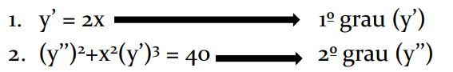

Ordem de uma equação diferencial é dada pela ordem de mais alta derivada.

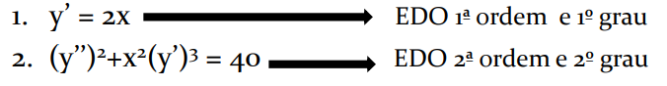

Ou seja, rosa é a ordem e azul é o grau.



3. Explique o que é uma Equação Diferencial Ordinária (EDO);

Uma equação diferencial ordinária é quando a função incógnita depende apenas de uma variável independente.

4. Explique o que são condições de contorno e qual sua função na solução de equações diferenciais;

Condições de contorno permitem definir os valores das constantes de integração e, portanto, a solução específica do problema. Com isto, o número de condições que se necessita é igual à ordem da ED.

5. Apresente o formato geral de uma EDO, incluindo as respectivas condições de contorno;

y(n)= f(x,y,y’,y’’,..., y(n-1)), sendo condições de contorno o problema de valor de contorno (PVC) e o problema de valor inicial (PVI).

6. Apresente o formato geral de uma EDO de primeira ordem, incluindo as respectivas condições de contorno;

y’= f(x,y), deve ser definida e contínua na faixa a ≤ x ≤ b, -∞ < y < ∞ e atender a condição de Lipschitz, que é: existir L tal que para todo x em [a,b] e todo par de números

y e y * : |f(x,y) – f(x, y* )| ≤ L | y – y * | , a condição é atendida se y’ for contínua e limitada na faixa em questão pois, pelo Teorema do Valor Médio: f(x, y) - f(x, y*) = (df(x, ye))/dy * ( y - y*).

7. Explique o significado de uma EDO de primeira ordem;

A EDO y’= f(x,y) tem como solução uma família de funções primitivas y=F(x) (a solução não é única).

y’= f(x,y) informa, para cada ponto (x,y) do espaço, o valor da derivada da função desta família que passa por aquele ponto.

8. Explique qual o objetivo e qual o produto obtido com a solução numérica de uma EDO;

Na impossibilidade de obter-se de forma explícita a função primitiva y = F(x), tenta-se obter uma amostra desta função. Ou seja, procura-se encontrar um conjunto de pontos (xi, yi) que aproxime o mais possível a função y = F(x).

9. Apresente a estratégia geral de solução numérica de EDOs;

1. Estabelecer uma malha (conjunto de valores de x, que resulta nos xi de aproximação da função y);

2. A partir do valor inicial y(x 0) disponível, estimar da melhor maneira possível a corda da função, obtendo y1 (aproximação do valor exato y(x 1));

3. Repetir o processo: a partir d0 valor y1 , estimar a corda da função, obtendo-se y 2, aproximação do valor exato y(x 2), e assim por diante.

10. Apresente o princípio do Método das Derivadas;

O Método das Derivadas consiste na expansão em série da função y = F(x) e seu truncamento em um número definido de termos. Assim como em toda expansão, quanto maior for o número de termos, melhor a aproximação da função e menor o erro de truncamento. Mas a complexidade da expressão da função aumenta com o número de termos.

11. Deduza as equações do método de 1ª ordem (Método de Euler);

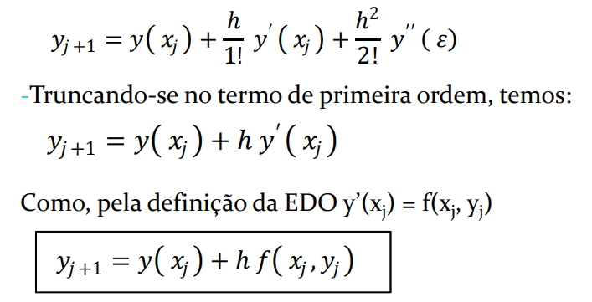

12. Ilustre a aplicação do Método de Euler com a resolução do Problema 1;

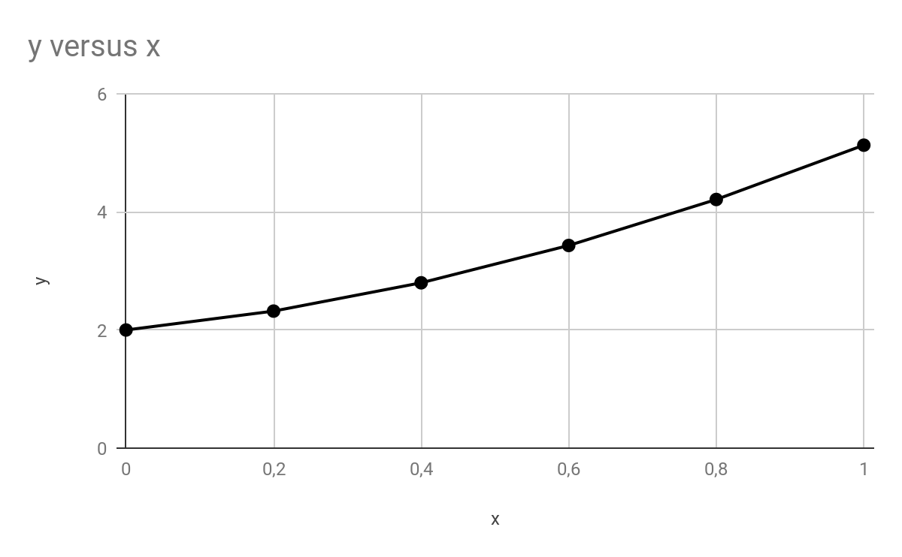

13. Pelo Método das Derivadas, obtenha as equações do método de 2ª ordem;

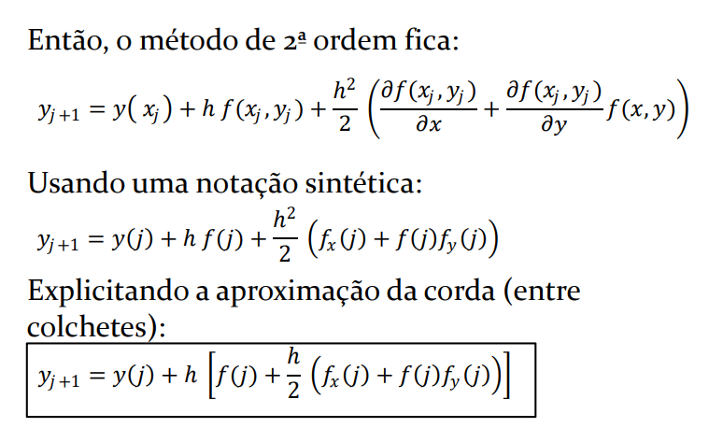

14. Apresente o princípio dos Métodos de Runge-Kutta, indicando sua vantagem em relação aos métodos das derivadas;

Obter uma aproximação equivalente à do Método das Derivadas, mas usando apenas valores de f(x,y), usando diversos valores de f para obter uma melhor aproximação da corda, facilitando a expressão longa e o cálculo necessário para obter f e suas derivadas f x, f y, fxx, fyy e fxy do método das derivadas.

15. Deduza as equações do Método de Runge-Kutta de 1ª ordem (Método de Euler);

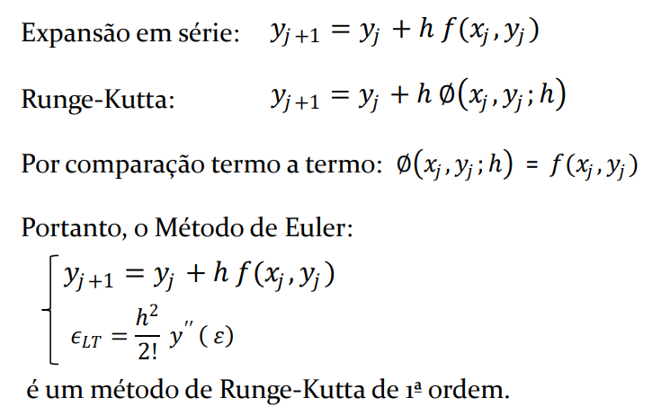

16. Deduza as equações do Método de Runge-Kutta de 2ª ordem e suas duas formas mais conhecidas (Método de Euler Melhorado e Método de Euler Modificado);

Método de Euler Melhorado:

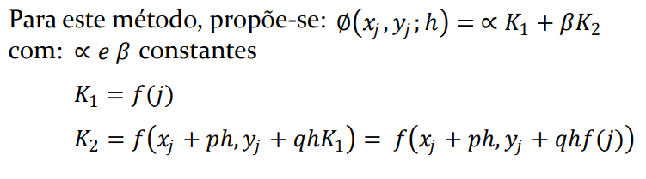

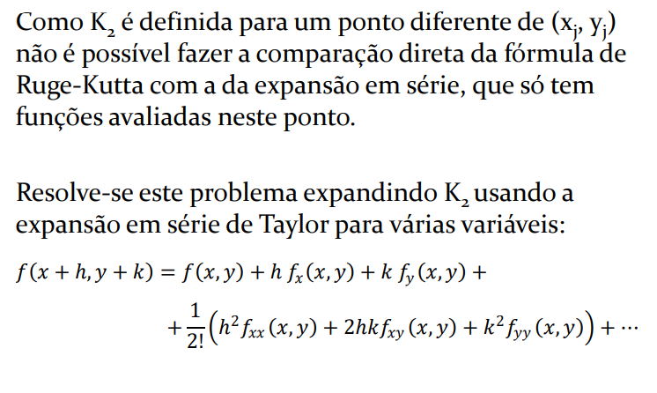

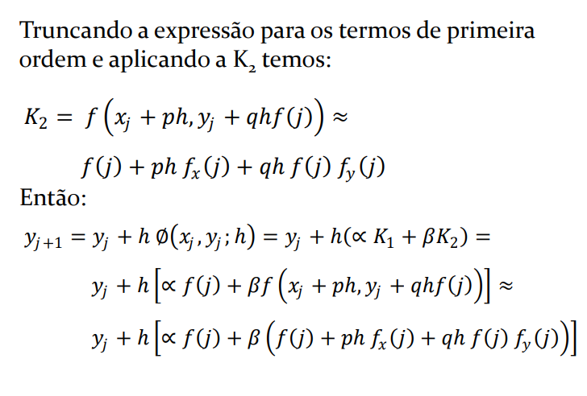



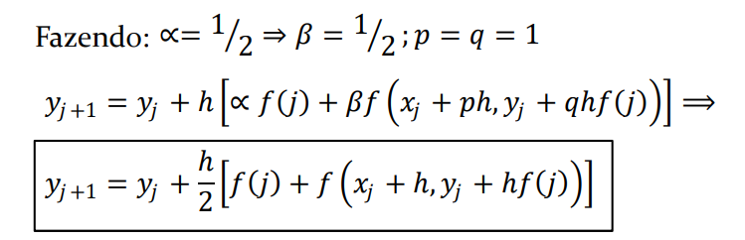

Euler Modificado:

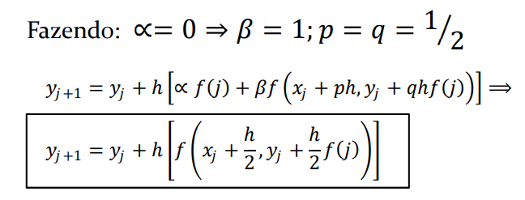

17. Resolva o Problema 1 com o Método de Euler Modificado;

--- resposta no final.

18. Resolva o Problema 2 com o Método de Euler Melhorado;

--- resposta no final.

19. Apresente o Método de Runge-Kutta de 4ª ordem em sua forma mais conhecida;

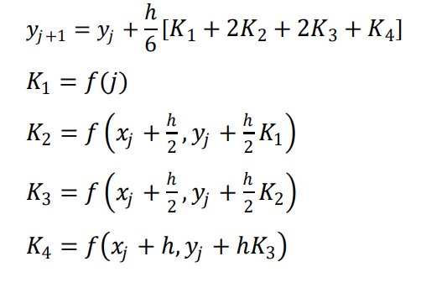

20. Resolva o Problema 2 com o Método de Runge-Kutta de 4ª ordem:

--- resposta no final.

a1 = 4,3 a2 = 0,2 a3 = 3,2 a4 = 1,7

PROBLEMA 01 - Integre a EDO abaixo, no intervalo **[0 , 1],** com grade **h = 0,2**. 𝑦’ = 𝑎1 𝑥 − 𝑎2 𝑦 + 2, com **𝑦(0) = 2:**

EULER:

xk+1 = xk + h

yk+1 = yk + h * f(xk, yk)

𝑦’ = 4,3𝑥 − 0,2𝑦 + 2

x1 = x0 + h → 0 + 0,2 → = 0,2

y1 = y0 + h * f(x0, y0) → 2 + 0.2 * (0 − 0,2*2 + 2) → = 2,320000

x2 = x1 + h → 0,2 + 0,2 → = 0,4

y2 = y1 + h * f(x1, y1) → 2,32 + 0,2 * (4,3 * 0,2 - 0,2 * 2,32 + 2) → = 2,799200

x3 = x2 + h → 0,4 + 0,2 → = 0,6

y3 = y2 + h * f(x2, y2) → 2,7992 + 0,2 * (4,3 * 0,4 - 0,2 * 2,7992 + 2) → = 3,431232

x4 = x3 + h → 0,6 + 0,2 → = 0,8

y4 = y3 + h * f(x3, y3) → 3,431232 + 0,2 * (4,3 * 0,6 - 0,2 * 3,431232 + 2) → = 4,209983

x5 = x4 + h → 0,8 + 0,2 → = 1

y5 = y4 + h * f(x4, y4) → 4,209983 + 0,2 * (4,3 * 0,8 - 0,2 * 4,209983 + 2) → = 5,129583

EULER MODIFICADO:

𝑦’ = 4,3𝑥 − 0,2𝑦 + 2

xk+1 = xk + h

k1 = f(xk , yk )

k2 = f(xk + (h/2) , yk + (h/2) * k1)

yk+1 = yk + h * k2

𝑦’0 = 4,3*0 − 0,2*2 + 2 → = 1,6

x0 = 0

y0 = 2

x1 = x0 + h → 0 + 0,2 → = 0,2

k1 = f(x0 , y0 ) → (4,3*0 − 0,2*2 + 2) → = 1,6

k2 = f(x0 + (h/2) , y + (h/2) * k1) → (4,3 * (0+(0,2/2)) − 0,2*(2+(0,2/2) * 1,6) + 2 ) → = 1,998

y1 = y0 + h * k2 → 2 + 0,2*1,998 → = 2,3996

x2 = x1 + h → 0,2 + 0,2 → = 0,4

k1 = f(x1 , y1 ) → (4,3*0,2 − 0,2*2,3996 + 2) → = 2,380080

k2 = f(x1 + (h/2) , y1 + (h/2) * k1) → (4,3 * (0,2+(0,2/2)) − 0,2*(2,3996+(0,2/2) * 2,380080) + 2 ) → = 2,762478

y2 = y1 + h * k2 → 2,3996 + 0,2*2,762478 → = 2,952096

x3 = x2 + h → 0,4 + 0,2 → = 0,6

k1 = f(x2 , y2 ) → (4,3*0,4 − 0,2*2,952096 + 2) → = 3,129581

k2 = f(x2 + (h/2) , y2 + (h/2) * k1) → (4,3 * (0,4+(0,2/2)) − 0,2*(2,952096+(0,2/2) * 3,129581) + 2 ) → = 3,539581

y3 = y2 + h * k2 → 2,952096 + 0,2*3,539581 → = 3,660012

x4 = x3 + h → 0,6 + 0,2 → = 0,8

k4 = f(x3 , y3 ) → (4,3*0,6 − 0,2*3,660012 + 2) → = 3,847998

k4 = f(x3 + (h/2) , y3 + (h/2) * k1) → (4,3 * (0,6+(0,2/2)) − 0,2*(3,660012+(0,2/2) * 3,847998) + 2 ) → = 4,201038

y4 = y3 + h * k2 → 3,660012+ 0,2*4,201038 → = 4,500220

x5 = x4 + h → 0,8 + 0,2 → = 1

k1 = f(x4 , y4 ) → (4,3*0,8 − 0,2*4,500220 + 2) → = 4,539956

k2 = f(x4 + (h/2) , y4 + (h/2) * k1) → (4,3 * (0,8+(0,2/2)) − 0,2*(4,500220+(0,2/2) * 4,539956) + 2 ) → = 4,879157

y5 = y4 + h * k2 → 4,500220 + 0,2*4,879157 → = 5,746051

PROBLEMA 2 : Integre a EDO, no intervalo **[0 , 1]**, com grade **h = 0,2** 𝑦’ = 𝑎3 𝑦 − 𝑎4 𝑥 𝑦 com **𝑦(0) = 1**, a3 = 3,2 e a4 = 1,7

𝑦’ = 3,2𝑦 − 1,7𝑥 𝑦

EULER MELHORADO // HEUN:

xk+1 = xk + h

k1 = f(xk , yk )

k2 = f(xk + h, yk + h*k1)

yk+1 = yk + h/2 * (k1 + k2)

x0 = 0

y0 = 1

y’0 = 3,2

x1 = x0 + h → 0 + 0,2 → = 0,2

k1 = f(x0 , y0 ) → 3,2*(1) − 1,7*(0)*(1) → = 3,2

k2 = f(x0 + h, y0 + h*k1) → = 3,2*(1+0,2*3,2) - 1,7*(0+0,2)*(1+0,2*3,2) → = 4,690400

y1 = y0 + h/2 * (k1 + k2) → = 1 + 0,2/2 * (3,2 + 4,6904) → = 1,789040

x2 = x1 + h → 0,2 + 0,2 → = 0,4

k1 = f(x1 , y1 ) → 3,2*(1,789040) − 1,7*(0,2)*(1,789040) → = 5,116654

k2 = f(x1 + h, y1 + h*k1) → = 3,2*(1,789040+0,2*5,116654) - 1,7*(0,2+0,2)*(1,789040+0,2*5,116654) → = 7,087174

y2 = y1 + h/2 * (k1 + k2) → = 1,789040 + 0,2/2 * (5,116654 + 7,087174) → = 3,009423

x3 = x2 + h → 0,4 + 0,2 → = 0,6

k1 = f(x2 , y2 ) → 3,2*(3,009423) − 1,7*(0,4)*(3,009423) → = 7,583746

k2 = f(x2 + h, y2 + h*k1) → 3,2*(3,009423+0,2*7,583746) - 1,7*(0,4+0,2)* (3,009423 + 0,2*7,583746) → = 9,867055

y3 = y2 + h/2 * (k1 + k2) → 3,009423 + 0,2/2 * (7,583746 +9,867055) → = 4,754503

x4 = x3 + h → 0,6 + 0,2 → = 0,8

k1 = f(x3 , y3 ) → 3,2*(4,754503) − 1,7*(0,6)*( 4,754503) → = 10,364817

k2 = f(x3 + h, y3 + h*k1) → 3,2*(4,754503+0,2* 4,754503) - 1,7*(0,6+0,2)*( 4,754503+0,2*10,364817) → = 8,971937

y4 = y3 + h/2 * (k1 + k2) → 4,754503 + 0,2/2 * (10,364817 +8,971937) → = 6,688178

x5 = x4 + h → 0,8 + 0,2 → = 1

k1 = f(x4 , y4 ) → 3,2*(6,688178) − 1,7*(0,6)*(6,688178) → = 14,580228

k2 = f(x4 + h, y4 + h*k1) → 3,2*(6,688178+0,2*6,688178) - 1,7*(0,8+0,2)*( 6,688178+0,2*14,580228) → = 9,355423

y5 = y4 + h/2 * (k1 + k2) → 6,688178 + 0,2/2 * (14,580228 +9,355423) → = 9,081743

RUNGE-KUTTA 4a ORDEM:

xk+1 = xk + h

k1 = f(xk, yk)

k2 = f(xk + h/2, yk + h/2 * k1)

k3 = f(xk + h/2, yk + h/2 * k2)

k4 = f(xk + h/2, yk + h/2 * k3)

yk+1 = yk + (h/6) * [k1 + k2 + k3 + k4]

x0 = 0

y0 = 1

y’0 = 3,2

x1 = x0 + h → 0 + 0,2 → = 0,2

k1 = f(x0, y0) → = 3,2

k2 = f(x0 + h/2, y0 + h/2 * k1) → 3,2*(1+ 0,2/2 *3,2) − 1,7*(0+0,2/2)*(1+ 0,2/2 *3,2) → = 3,7752

k3 = f(x0 + h/2, y0 + h/2 * k2) → 3,2*(1+ 0,2/2 *3,7752) − 1,7*(0+0,2/2)*(1+ 0,2/2 *3,7752) → = 3,939707

k4 = f(x0 + h/2, y0 + h/2 * k3) → 3,2*(1+ 0,2/2 *3,939707) − 1,7*(0+0,2/2)*(1+ 0,2/2 *3,939707) → = 3,986756

y1 = y0 + (h/6) * [k1 + k2 + k3 + k4] → 1 + (0,2/6) * [3,2+3,7752+3,939707+3,986756] → = 1,496722

x2 = x1 + h → 0,2 + 0,2 → = 0,4

k1 = f(x1, y1) → = 3,2*1,496722 - 1,7*0,2*1,496722 → = 4,280625

k2 = f(x1 + h/2, y1 + h/2 * k1) → 3,2*(1,496722+ 0,2/2 *4,280625) − 1,7*(0,2 + 0,2/2)* (1,496722+ 0,2/2 *4,280625) → = 5,832097

k3 = f(x1 + h/2, y1 + h/2 * k2) → 3,2*(1,496722+ 0,2/2 *5,832097) − 1,7* (0+0,2/2)* (1,496722+ 0,2/2 *5,832097) → = 6,302193

k4 = f(x1 + h/2, y1 + h/2 * k3) → 3,2*(1,496722+ 0,2/2 * 6,302193) − 1,7*(0+0,2/2)* (1,496722+ 0,2/2 * 6,302193) → = 6,444632

y2 = y1 + (h/6) * [k1 + k2 + k3 + k4] → 1,496722 + (0,2/6) * [4,280625 + 5,832097+ 6,302193+ 6,444632] → = 2,258707

x3 = x2 + h → 0,4 + 0,2 → = 0,6

k1 = f(x2, y2) → = 3,2* 2,258707 - 1,7*0,4* 2,258707 → = 5,691941

k2 = f(x2 + h/2, y2 + h/2 * k1) → 3,2*(2,258707+ 0,2/2 *5,691941) − 1,7*(0,4 + 0,2/2)* (2,258707+ 0,2/2 *5,691941) → = 8,856986

k3 = f(x2 + h/2, y2 + h/2 * k2) → 3,2*(2,258707+ 0,2/2 *8,856986) − 1,7*(0,4 + 0,2/2)* (2,258707+ 0,2/2 *8,856986) → = 9,848278

k4 = f(x2 + h/2, y2 + h/2 * k3) → 3,2*(2,258707+ 0,2/2 *9,848278) − 1,7*(0,4 + 0,2/2)* (2,258707+ 0,2/2 *9,848278) → = 10,158751

y3 = y2 + (h/6) * [k1 + k2 + k3 + k4] → 2,258707 + (0,2/6) * [5,691941 + 8,856986+ 9,848278 + 10,158751] → = 3,410572

x4 = x3 + h → 0,6 + 0,2 → = 0,8

k1 = f(x3, y3) → = 3,2* 3,410572 - 1,7*0,6* 3,410572→ = 7,435047

k2 = f(x3 + h/2, y3 + h/2 * k1) → 3,2*(3,410572+ 0,2/2 *7,435047) − 1,7*(0,6 + 0,2/2)* (3,410572+ 0,2/2 *7,435047) → = 8,349694

k3 = f(x3 + h/2, y3 + h/2 * k2) → 3.2*(3,410572+ 0,2/2 *8,349694) − 1,7*(0,6 + 0,2/2)* (3,410572+ 0,2/2 *8,349694) → = 8,533538

k4 = f(x3 + h/2, y3 + h/2 * k3) → 3,2*(3,410572+ 0,2/2 *8,533538) − 1,7*(0,6 + 0,2/2)* (3,410572+ 0,2/2 *8,533538) → = 8,570491

y4 = y3 + (h/6) * [k1 + k2 + k3 + k4] → 2,258707 + (0,2/6) * [7,435047 + 8,349694+ 8,533538 + 8,570491] → = 3,354999

x5 = x4 + h → 0,8 + 0,2 → = 1

k1 = f(x4, y4) → = 3,2* 3,354999 - 1,7*0,8* 3,354999→ = 6,173198

k2 = f(x4 + h/2, y4 + h/2 * k1) → 3,2*( 3,354999+ 0,2/2 *6,173198) − 1,7*(0,6 + 0,2/2)* ( 3,354999+ 0,2/2 *6,173198) → = 7,984361

k3 = f(x4 + h/2, y4 + h/2 * k2) → 3,2*(3,354999+ 0,2/2 *7,984361) − 1,7*(0,6 + 0,2/2)* (3,354999+ 0,2/2 *7,984361) → = 8,348405

k4 = f(x4 + h/2, y4 + h/2 * k3) → 3,2*(3,354999+ 0,2/2 *8,348405) − 1,7*(0,6 + 0,2/2)* (3,354999+ 0,2/2 *8,348405) → = 8,421577

y5 = y4 + (h/6) * [k1 + k2 + k3 + k4] → 2,258707 + (0,2/6) * [6,173198 + 7,984361 + 8,348405 + 8,421577] → = 3,289625